辽宁省大连市2014年中考物理试题及答案（word版）

一、选择题
1、用大小不同的力击打同一鼓面，鼓面发出的声音的不同点是( )
A.响度 B.音调 C.音色 D.频率
2、下列做法中，符合安全用电常识的是( )
A.有人触电时，立即用手去拉触电的人 B.保险丝熔断了，用铜丝代替保险丝
C.清扫时，用湿抹布擦墙上的插痤 D.更换家庭照明灯泡前，断开开关
3、下列现象中，可以用光的反射定律解释的是( )
A.阳光下人在地面上的影子 B.看到岸边树木在水中的倒影
C.泳池里的水看起来变浅 D.露珠下的叶脉看起来变大
4、用带负电的橡胶棒去靠近一个轻质小球，二者互相排斥。则小球的带电情况是( )
A.不带电 B.带正电 C.带负电 D.不带电或带正电
5、某同学站在平面镜前2m处。他向远离平面镜的方向移动0.5m，此时他的像到平面镜的距离是( )
A.1.5m B.2m C.2.5m D.5m
6、下列设备中，其原理是电磁感应现象的是( )
A.发电机 B.电动机 C.电磁继电器 D.电磁起重机
7、下列电路中，电流表测L1灯电流的是( )
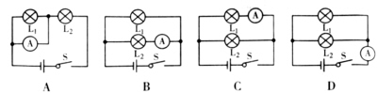
8、如图所示，建筑工人将绳的一端固定在砖上，绳的另一端系上重锤，用来检查墙壁是否竖直。重锤静止时，与重锤的重力相平衡的力是( )
A.砖对绳的拉力 B.绳对砖的拉力 C.重锤对绳的拉力 D.绳对重锤的拉力
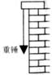
9、图是某人看远处物体时，眼睛成像的光路示意图，则此人的眼睛是( )
A.近视眼，应配戴用凸透镜制成的眼镜 B.近视眼，应配戴用凹透镜制成的眼镜
C.远视眼，应配戴用凸透镜制成的眼镜 D.远视眼，应配戴用凹透镜制成的眼镜
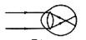
10、将质量相等的甲、乙两个实心球放入足够深的水中，甲球漂浮，乙球下沉到水底。两球静止时所受浮力分别为F甲和F乙，两球的密度分别为ρ甲和ρ乙，则( )
A.F_{甲}>F_{乙}；ρ_{甲}<ρ_{乙} B.F_{甲}>F_{乙}；ρ_{甲}>ρ_{乙} C.F_{甲}<F_{乙}；ρ_{甲}<ρ_{乙} D.F_{甲}<F_{乙}；ρ_{甲}>ρ_{乙}
11、如图所示，用轻质材料制成的吊桥搭在河对岸。一个人从桥的左端匀速走到桥的右端，桥面始终是水平的，不计吊桥和绳的重力，人从吊桥左端出发时开始计时。则人在吊桥上行走过程中，吊桥右端所受地面支持力F与人行走时间t的关系图像是( )
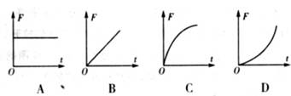
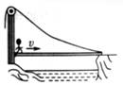
12、如图所示，一个管壁很厚的玻璃管中，用活塞密封着一定质量的气体。在快速向下压活塞的过程中，玻璃管内的气体( )
A.密度不变 B.温度升高 C.分子热运动变缓 D.内能增大
13、如图所示的电路，电源电压不变。闭合开关S，将滑动变阻器的滑片P从中点滑到b端，不计温度对灯丝电阻的影响。则下列说法正确的是( )
A.电路总电阻变小 B.灯L变暗 C.R₁的电功率变大
D.R₂的电压变化量小于变阻器的电压变化量
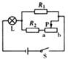
14、图是某同学自制的盛水容器的示意图，容器口的橡皮塞中插有一根两端开口的玻璃管，橡皮塞与玻璃管之间、橡皮塞与容器口之间都是密闭的，玻璃管内的水面恰好与下端管口相平。打开阀门K，接一杯水后，关闭阀门，此时玻璃管的下端仍在水中。则接水后与接水前相比较( )
A.玻璃管外的水面下降 B.玻璃管口的水面上升
C.容器底内表面a点的压强不变 D.容器内玻璃管外的气体压强变大
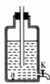
15、飞机从我国“辽宁号”航空母舰的甲板上起飞过程中，以飞机上的痤椅为参照物，飞行员是 的。以甲板为参照物，飞行员是 的。
16、太阳内部每时每刻都在发生核 （选填“裂变”或“聚变”），太阳发出的光在真空中的传播速度是 m/s。
17、石油是生产汽油的原材料，石油属于 能源（选填“可再生”或“不可再生”）；在四冲程汽油机的做功冲程中，高温高压燃气的内能转化为活塞的 能。
18、太阳能汽车的电池板是用 材料制成的（选题“导体”、“半导体”或“超导体”）；汽车刹车时，车上的人会向前倾，这是因为人具有 。
19、要探究“平面镜成像时像与物的大小是否相等”，应设计 次实验，其目的是 。
20、在苹果园中，会闻到苹果的清香味儿，说明分子在不停地 ；把两个铅块紧压在一起，结合成一个整体，需要用足够大的力才能把它们拉开，说明分子之间存在 。
21、如图所示，闭合开关S，通电线圈有磁性，则通电线圈的右端是 极。在滑动变阻器的滑片P从a端向b端滑动过程中，通电线圈的磁性 （选填“逐渐增强”、“逐渐减弱”或“始终不变”）。 [来源:Zxxk.Com]
22、学习了凸透镜成像规律后，某同学要探究“凸透镜成实像时，像距与物距的关系”。实验中，应使物距 焦距（选填“小于”、“等于”或“大于”）。该实验至少应收集 组数据。
23、如图所示，一束光从水中斜射向水面。请画出折射光线。
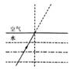
24、请将图中的器材连线完整。要求：两灯串联，电压表只测L₁灯两端的电压。
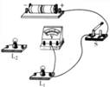
25、一个简易的太阳能热水器，它的主要部分是一个敞口水箱，水箱内水深0.5m，水的质量为200kg。在阳光照射下，水的温度从20℃上升到35℃。水的比热容是4.2×10³J/（kg·℃），水的密度是1.0×10³kg/m³，煤的热值是3.0×10⁷J/kg，g取10N/kg。试求：
（1）水对水箱底的压强是多大？（2）水吸收的热量是多少？
（3）这些热量相当于完全燃烧多少千克煤所放出的热量？
26、图是某电热烘干箱的简化电路图，S是温探开关，电源电压为220V，R₁是发热电阻丝，R₂是阻值为110Ω的电阻。开关S接“2”时是高温挡，R₁的电功率是110W；开关S接“1”时是低温挡。试求：
（1）R₁的阻值是多大？ （2）低温挡时，电路中的电流是多大？
（3）高温挡时，通电10min，R₁消耗的电能是多少？
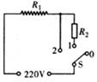
27、将重600N的装修材料放在水平地面上，装修材料与地面的接触面积是0.3m²。工人用如图所示的滑轮组将装修材料匀速提高了6m，滑轮组的机械效率是80%。试求：[来源:学科网]
（1）装修材料放在水平地面上时，对地面的压强是多大？
（2）提升装修材料做的有用功是多少？
（3）工人对绳子自由端的拉力是多大？
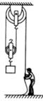
28、实验室的桌子上有一个敞口的空铁盒，现将铁盒装满温度远低于0℃的干冰（固态二氧化碳），看到干冰冒出大量的“白气”，铁盒的外壁出现白霜。请解释白霜是怎样形成的？
铁盒装满温度远低于0℃的干冰，铁盒放热，降温，温度远低于0°C，空气中的水蒸气遇到冷的铁盒，放热凝华成小冰晶。
29、用手推一下水平地面上的木箱子，箱子向前滑动。推了几次后，发现一个现象：箱子离开手时的速度越大，箱子从运动到静止所通过的距离就越长。请解释这个现象。

30、小华为了确定某固体是晶体还是非晶体，他要探究“该固体熔化时，温度与时间的关系”。所用的实验装置如图（甲）所示。
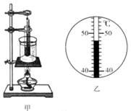
（1）加热过程中，某时刻温度计中的液面位置如图乙所示，此时温度计的示数是 ℃。
（2）实验中，观察到第6min时固体全部变为液体，记录的实验数据如下表。根据表中的数据，在方格纸上画出温度与时间的关系图像。[来源:学§科§网]
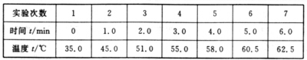
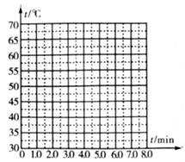
（3）根据图像得出的探究结论是 。
（4）该固体是 。（选填“晶体”或“非晶体”）
31、已知电流通过导体产生的热量跟电流、电阻和通电时间有关。在探究“电流通过导体产生的热量跟电流的关系”时，可供选择的器材有：8V稳压电源一个；20Ω和50Ω的滑动变阻器各一个；停表和开关各一个；塑料盒与U形管相连的实验装置一个，盒内密封着空气，盒内电阻丝的阻值为20Ω；导线若干。
（1）该实验选用 Ω的滑动变阻器更好。
（2）连接好的实验图如图13所示。每次实验（即获得一组数据）后，都要断开开关，打开盒盖上的通气孔，U形管内两液面迅速回到原位，等片刻后，关闭通气孔，再进行下一次实验。请画出实验用的表格，表中要有必要的信息。

（3）某同学对实验方案进行了重新设计：第一次实验记录高度差后，立即移动滑片增大电流做第二次实验，……。每次实验加热时间相同，记录的U形管内两液面高度差依次为Δh1、Δh2……。在处理数据时，该同学想用Δh2来间接反映第二次实验电流通过导体产生的热量，他这样处理数据是否正确？ 。理由是 。
二、实验,探究题
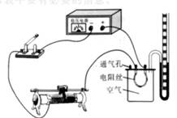评卷人[来源:学.科.网] | 得分

32、在探究“物体的动能与质量和速度是否有关”实验中，小明先探究“物体的动能与质量是否有关”，所用的器材有：一个用长木板搭成的斜面；三个质量不同的实心铁球；一个木块。各器材的组装示意图如图所示。
（1）每次实验时，都要将铁球从斜面的 由静止释放，其目的是 。
（2）铁球动能的大小是通过 来间接反映的。
（3）该实验在操作时很难做到的是 。
（4）某同学对小明的实验方案进行改进：不用木块，在木块的位置上固定一个面积较大的挡板，在挡板前面贴上足够厚的长方体橡皮泥，如图所示，每次实验后都要换上另一块相同的橡皮泥。此外，还需要对小明的方案进行怎样相应的调整？ 。（如果需要，可增加其他器材）[来源:学科网ZXXK]
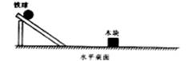
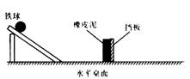

参考答案

一、选择题

1、A
2、D
3、B
4、C [来源:学*科*网]
5、C
6、A
7、C
8、D
9、B
10、A
11、B
12、BD
13、BCD
14、ACD
15、静止:运动
16、聚变 3x10⁸
17、不可再生 机械
18、半导体 惯性
19、3次;使结论更具有普遍性
20、运动 引力
21、S 逐渐增强;
22、大于 6
23、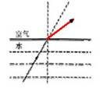
24、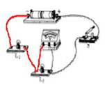
25、略
26、略
27、略
28、干冰温度远低于0⁰ C,铁盒放热降温
干冰迅速升华吸热.铁盒温度急剧降低.
当铁盒温度低于0⁰c时，周围空气中的高温水蒸气(遇到低温铁盒放热，[来源:Zxxk.Com]
凝华成小冰晶 [来源:Zxxk.Com]
29、箱子对地面的压力和接触而的粗糙程度不变，所受摩擦力不变。
箱子的质最一定，离手时速度越大.动能越大，动能克服摩擦力做的功越多。
根据W=FS可知，F相同.做的功越多，通过的路程就越长。
30、(1)48(1分)
(2)略(1分)
(3)随时间的增加温度不断升高，但升高的速度越来越慢。(2分)
(4)非晶休(1分)
31、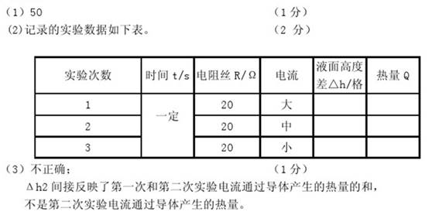
二、实验,探究题

32、(1)同一高度:控制速度相同((2分)
(2)木块移动的距离(1分)
(3)铁球撞击木块时，使木块沿与木板长边平行的方向直线运动(1分)
(4)换成3个体积形状完全相同，质量不同的其他金属球((1分)

